Консультация для родителей: «Что значит «вежливый человек»?

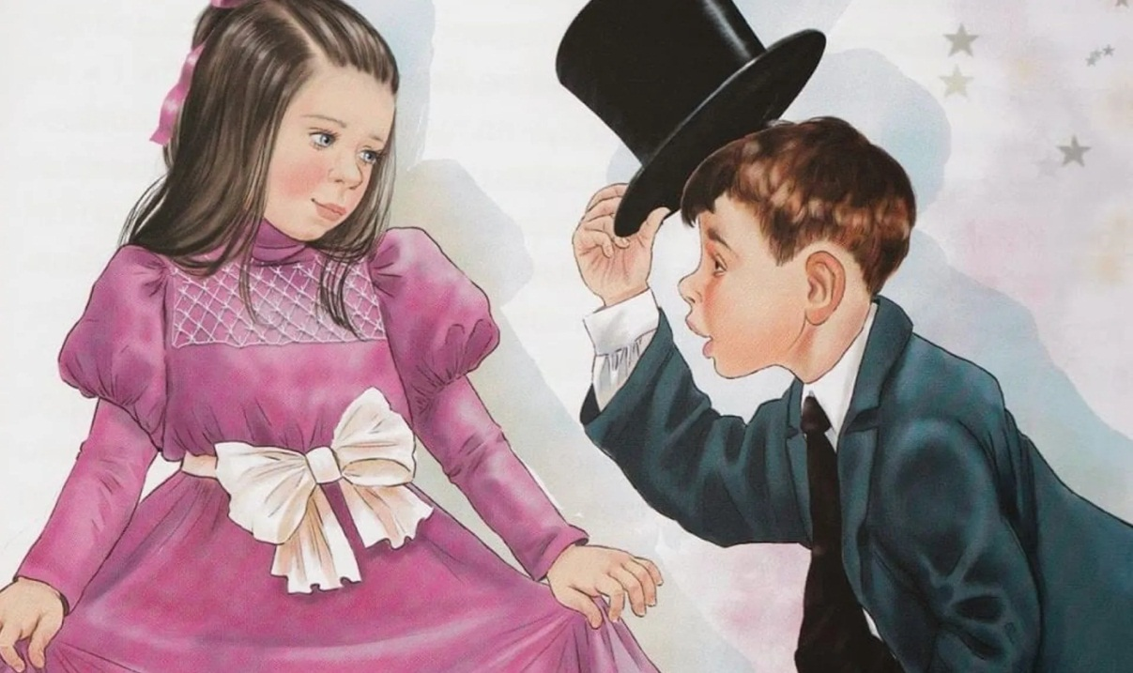

Вежливость- сумма поступков, определяющих внутреннюю культуру человека. Между тем ни у кого, видимо, не вызовет возражений утверждение того, что само понятие «культура» вытекает из нравственно-моральных и даже социальных норм. Таким образом и понятие «вежливость» перерастает свои узкие, кажущиеся рамки, становясь-пусть внешним-отражением внутренней нашей культуры и внутренней нашей духовности, определяясь той суммой конкретных поступков, тем комплексом поведения обществе, которые естественно вытекают из нравственно-моральной образованности и социальной воспитанности каждого человека.
Вот почему, объясняя нашим детям, как? зачем? для чего? человек обязан вести себя в соответствующей обстановке так или иначе, мы стараемся прежде всего пробудить и развить в наших дочерях и сыновьях их нравственные чувства, их духовность и гуманизм. Стараемся в них воспитать деликатное, доброе отношение к людям.
Сегодня мы вкладываем в понятие «вежливый», «воспитанный человек» не только и даже не столько умение вести себя благопристойно, хотя бесспорно, подобные навыки(внешнее проявление культуры) обязательны для каждого воспитанного человека. Вежливый человек не тот, кто никогда не оскорбит женщину, а тот, кто не пройдёт равнодушно мимо распоясавшегося хулигана, позволившего себе подобное.
Вежливый человек не тот, кто сам никогда не сломает ветку дерева и не притащит охапку поникших цветов из пригородного леса, а тот кто остановит эгоиста, не находящего нужным беречь живую красоту природы.
Современный воспитанный человек -личность активная. Он способен не только совершать поступки, но и отвечать за них. Человек глубокого, серьёзного образования и развитого ума. Вежливый -это человек, умеющий управлять своими эмоциями. Вне зависимости от того, каким темпераментом наделила его Природа. Это всегда личность в высшей степени гуманизированная. Личность, обогащенная всем разнообразием существующих ныне в мире связей и отношений.
Такие качества, как холодное равнодушие к людям, способность юлить и пресмыкаться, ради собственных удовольствий-чужды нашей культуре. Вот почему мы мечтаем сегодня в наших детях гражданственную активность и высокую моральную ответственность. Мы должны стараться приобщить их ко всему богатству человеческой культуры и к сложнейшему многообразию человеческих отношений.
С чего начать?
Возраст от 3 до 7 лет психологи и педагоги назвали игровым. В этот период мы должны как больше и чаще играть с ребёнком. Учить его общению с людьми. Играя же, приучать его к дисциплине, порядку, труду. Играя, учить ребёнка культуре поведения. Придумывать с ним вместе новые игры.
Психика ребёнка-дошкольника податлива и пластична. В эти годы ребёнок склонен к эмоциональной отзывчивости, к подражанию. Хотя, конечно, не всегда умеет разобраться в том, чему следует подражать. Именно в дошкольном возрасте закладывается в детском уме и сердце ребёнка нравственные чувства. Именно в это время родители должны воспитать в ребёнке отзывчивость и деликатность по отношению к другим людям, заботливость, тактичность и сочувствие к сверстникам и взрослым.
Взрослые воспитывают эти качества в детях собственным своим положительным примером и дружеской похвалой, одобрением, сопровождающими всякий положительный добрый поступок малыша. В то же время детская грубость, лень, жадность, несправедливость или ложь должны вызвать естественное родительское негодование.
По всей требовательности к ребёнку родителям следует не скупиться на ласку. В случае, если взрослые дружелюбно и ласково относятся к ребёнку, выражают веру в его возможности и силы, -у ребёнка появляется чувство эмоционального благополучия. Тогда ваша требовательность и строгость не выбьют его из колеи, а лишь приучат к необходимому порядку и дисциплине.
Взрослые, любящие своего ребёнка, желающие воспитать его душу и чувства, должны призвать на помощь себе книги, живопись, театр, музыку, радио, газеты. Они должны учиться в первую очередь сами-думать и рассуждать над увиденным или прочитанным. Они обязаны развить свой вкус искусством и общением с природой.. они постараются обогатить свои чувства добрым отношением ко всему живому, и в первую очередь к людям.
Вежливость ребёнка проявляется в его умении правильно себя вести, соблюдать правила поведения, в его внешнем облике, речи, отношении к вещам, характере общения с окружающими. Таким образом, ребёнку нужно знать эти правила и уметь выполнять их.
По мнению педагогов и психологов , дошкольник должен усвоить следующие навыки:
Навыки, связанные с личной опрятностью;
с культурой еды-поведение за столом, умение пользоваться столовыми приборами;
с культурой общения со взрослыми и сверстниками-дома и в общественных местах;
с культурой игры, выполнения трудовых обязанностей.
Как привить навыки вежливого поведения? Конечно, в первую очередь пример, затем показ с чётким объяснением и организация упражнения. Систематическая планомерная работа несомненно принесёт свои результаты.
Внутренняя культура человека обязательно проявляется в его каждодневном внешнем поведении. Об этом мы взрослые-не имеем право забывать. Собственное наше поведение, наши поступки, отношение друг к другу сильнее всяких нравоучительных бесед воспитывают детей.

